預防腸病毒 洗手五步驟+洗手五時機
洗手的五個時機，包括吃東西之前、抱小孩前、看病後、上洗手間、擤鼻涕之後，一定要記得洗手。

時常多洗手 遠離腸病毒

最近新流感出現在我們台灣了!!所以我們的秘密武器就是多洗手
濕：在水龍頭下把手淋濕並抹上肥皂或洗手乳
搓：手心手背指縫互相搓揉約20秒
沖：用清水將雙手沖洗乾淨
捧：捧水將水龍頭沖乾淨再關閉水龍頭
擦：將手擦乾
正確洗手五步驟
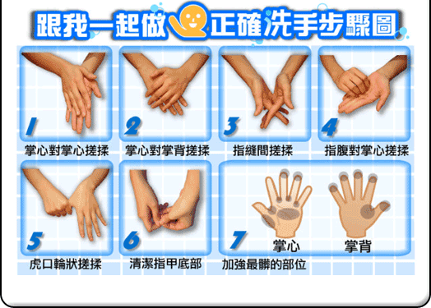
感謝圖片提供:行政院衛生局
想看洗手五步驟影帶打（洗手五步驟影帶）按搜尋即可

